- Link Github Repository
MuhammadNurShodiq/tpmodul6_1302223054 (github.com)
- Hasil run
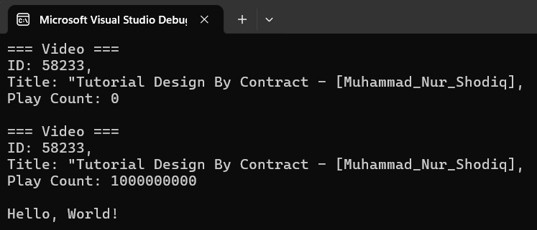
- Penjelasan singkat
- Class SayaTubeVideo
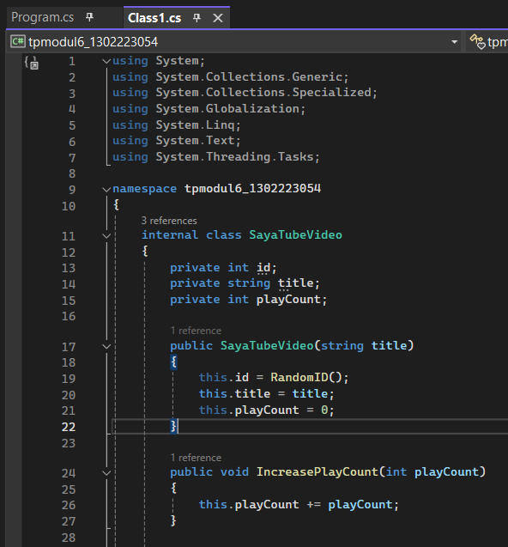
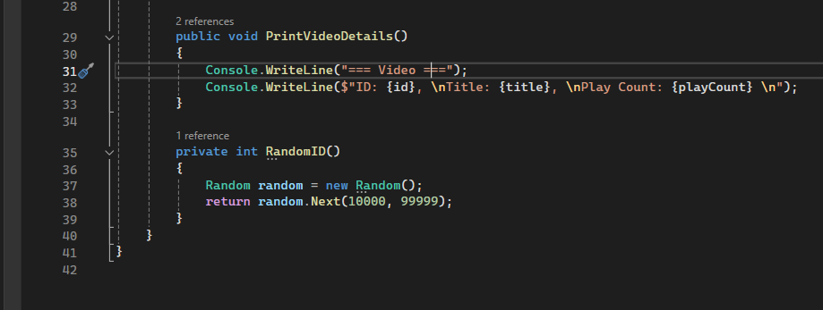
- Penjelasan singkat
Disini kami membuat class SayaTubeVideo dengan atribut private id, title, playcount dan memanggil method tersebut dengan judul “Tutorial Design By Contract – [NAMA_PRAKTIKAN]”.

- Program.cs
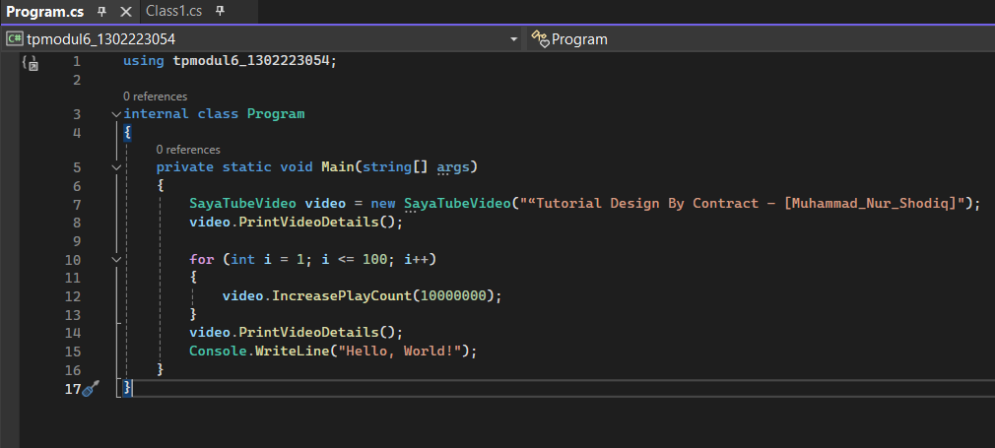
- Penjelasan singkat
Pada program.cs kami menggunakan class SayaTubeVideo untuk mengimplementasikan design by contract

